**StoCamp**

Marco Negri, Christian Boselli, Alessandro Criscuoli

INTRODUZIONE

La nostra intenzione è sviluppare un’applicazione web pensata come social network, in cui ci si può registrare come utenti o come attività. Tramite questo sito un utente può “prenotare” un determinato campo indicando data e ora in cui gioca; un’attività di gestione di campi sportivi può registrarsi come tale permettendo agli utenti di poter prenotare i suoi campi. Le prenotazioni dei vari campi registrati nel sito saranno visibili in tempo reale in modo che non vengano sovrapposte diverse prenotazioni identiche.

Un utente ha sia la possibilità di pubblicare dei post, dove chiede la partecipazione a una squadra che non ha abbastanza membri per partecipare ad un evento, sia creare una squadra ed invitando altri utenti ad entrarci. Un evento può essere privato, dove l’amministratore può invitare solo i suoi amici, oppure pubblico, mettendo degli annunci visibili agli utenti nella zona e, in entrambi i casi, si può disdire gratuitamente. Al termine di ogni evento un utente ha la possibilità di valutare un luogo tramite una valutazione in stelle ed eventualmente scrivendo delle recensioni.

SCOPO E MOTIVAZIONE

La nostra applicazione offre il vantaggio di far interagire gli utenti fra loro attraverso la creazione o ricerca di squadre. In questo modo, se si dovessero presentare problemi per quanto riguarda la presenza dei partecipanti, il nostro sistema permetterebbe di trovarne altri andando così ad evitare l’annullamento all’ultimo minuto di una prenotazione effettuata.

ARCHITETTURA DEL SISTEMA

Le prenotazioni vengono memorizzate in server che gestiscono determinate zone. Al momento della prenotazione, viene interrogato il server specifico e se all’ora determinata non vi sono prenotazioni esistenti, la prenotazione va in porto, altrimenti viene richiesto di modificare determinati parametri errati.

STORYBOARD CON NAVIGAZIONE

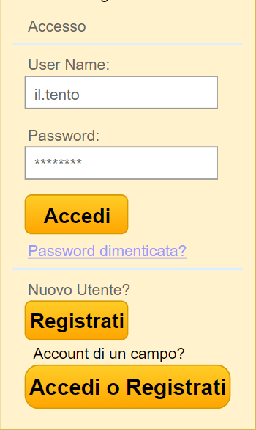

La prima pagina che viene visualizzata è quella di login, dove l’utente deve inserire negli appositi spazi username e password, cliccare sul bottone LOGIN e accedere al sito.

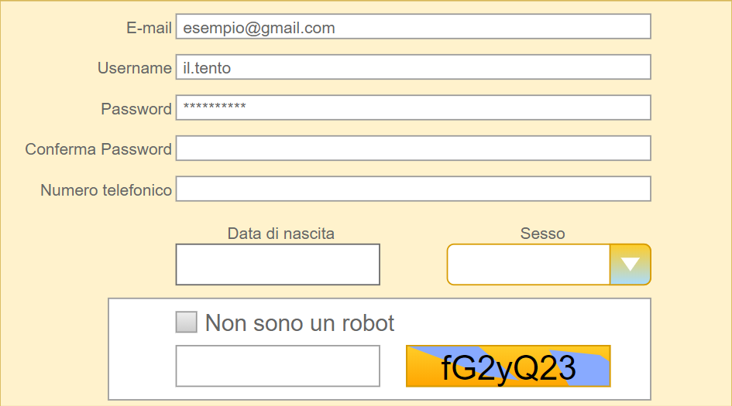

In caso l’utente non sia ancora registrato, cliccando sul bottone REGISTRATI si collega alla pagina dove può registrarsi inserendo i dati richiesti. Subito dopo aver effettuato la registrazione, al primo login nel sito verrà richiesto, in aggiunta agli altri dati, di inserire Nome, Cognome, una biografia, lo sport preferito e l’indirizzo. È presente un’ulteriore scheda compilabile per definire gli sport praticati e il proprio livello di bravura.

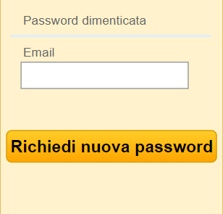

Nel caso in cui l’utente abbia dimenticato la password, sotto ai campi da compilare nella pagina di login è disponibile la voce “PASSWORD DIMENTICATA”. Dopo aver cliccato verrà richiesto di inserire la propria mail. A questo punto verrà inviata una mail con una password d’accesso provvisoria che andrà poi cambiata dopo l’accesso.

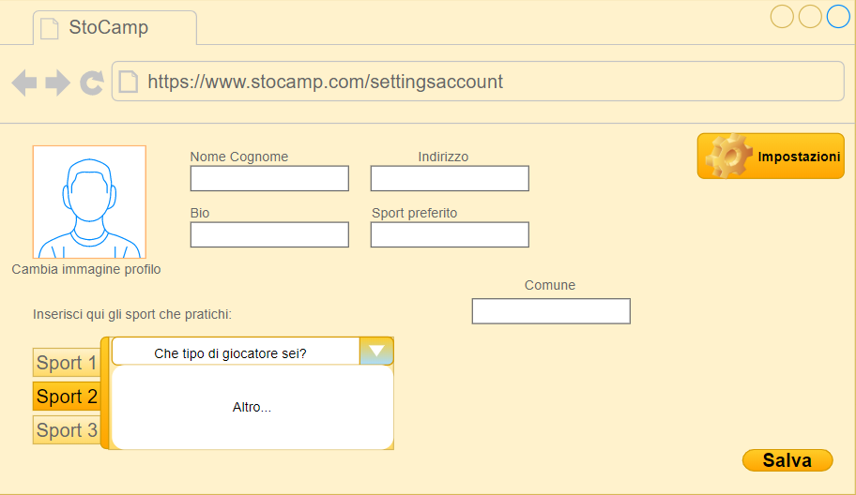

Quando un utente è loggato all’interno del sito può, attraverso le impostazioni del profilo, modificare alcuni dati del proprio profilo.

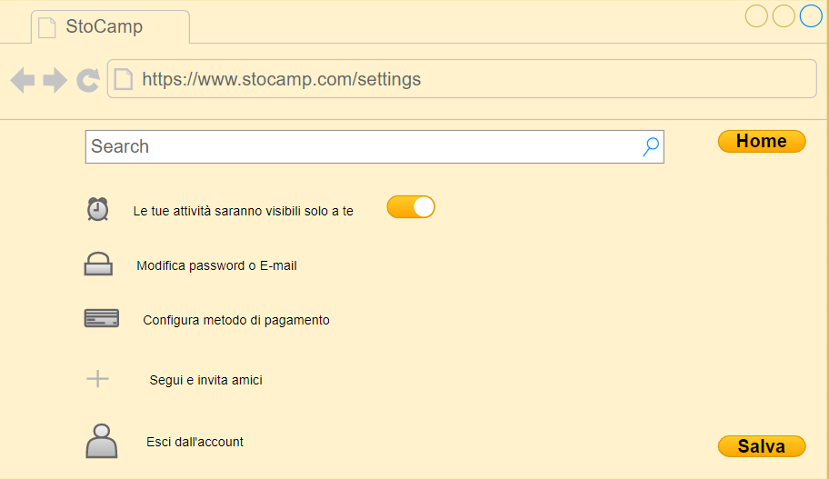

Inoltre, all’interno del proprio profilo, sarà visibile un’ulteriore scheda con delle impostazioni aggiuntive. E’ possibile nascondere le proprie attività agli altri utenti, modificare la propria email e la password, configurare un metodo di pagamento per pagare al momento della prenotazione o uscire dall’account.

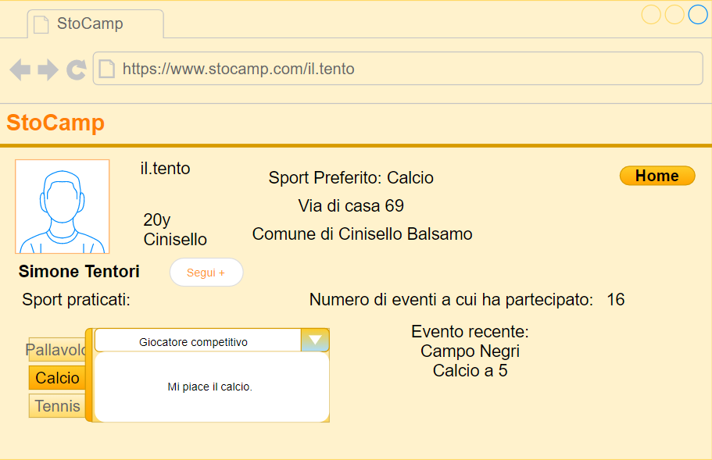

E’ possibile visualizzare i profili degli altri utenti registrati al sito con possibilità di seguirli.

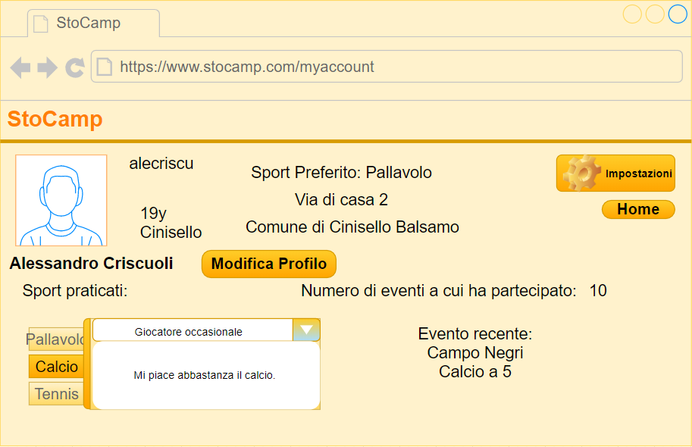

E’ possibile visualizzare anche il proprio profilo, con una visualizzazione differente rispetto a quella degli altri utenti

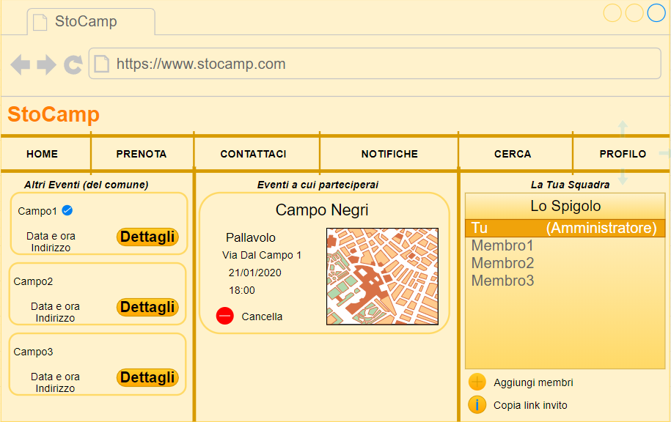

Una volta effettuato l’accesso al sito, l’utente potrà usufruire di tutti i servizi che vengono offerti utilizzando come menù di navigazione una barra nella parte alta dello schermo. La homepage è divisa in 3 colonne. Nella colonna a sinistra sono visibili gli eventi pubblici nei campi vicini alla zona dell’utente, con riferimenti di data e ora. È possibile cliccare sul bottone DETTAGLI, che si trova in fondo ad ogni singolo evento, per avere altre informazioni riguardanti l’evento stesso. Nella colonna centrale è possibile visualizzare le informazioni riguardo agli eventi a cui partecipi. Viene visualizzato lo sport, il nome del campo, indirizzo del campo, data dell’evento e ora. Infine nella colonna di destra è visibile o il bottone CREA SQUADRA, che permette di creare una squadra inserendo il nome e i partecipanti, o il nome della propria squadra con i rispettivi nickname dei membri. È possibile visualizzare il profilo degli utenti della stessa squadra cliccando sui loro nickname nella colonna di destra.

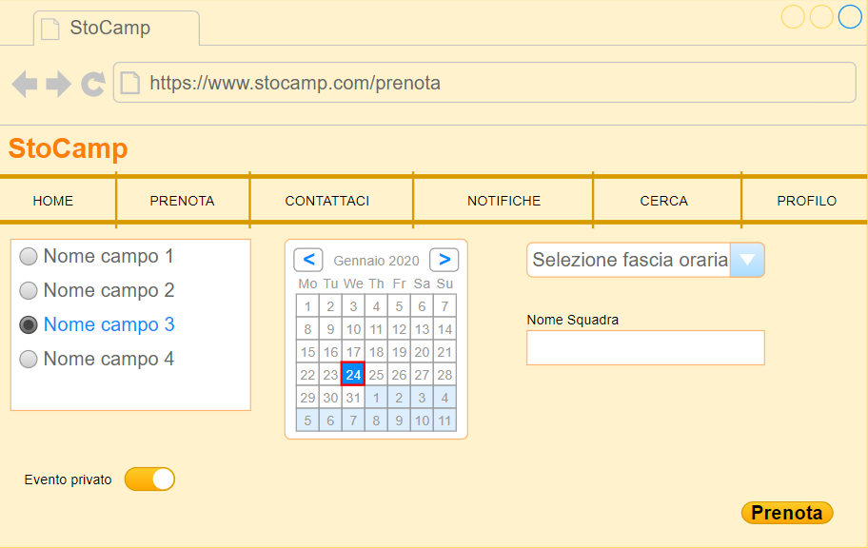

La pagina prenota permette di creare un evento specificando se è pubblico o privato, selezionando sia campo scelto, tra quelli elencati in base alla distanza dalla propria posizione, che la scelta di data e ora nei rispettivi elenchi.

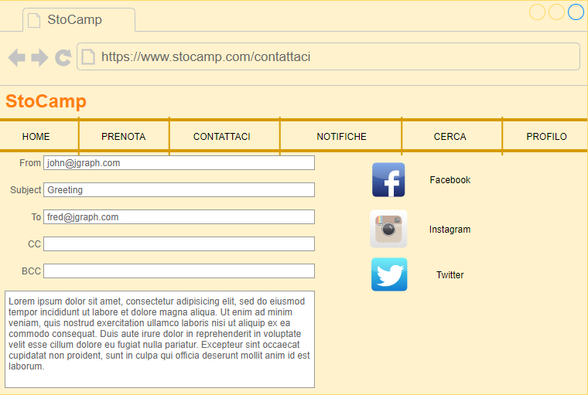

Nella sezione CONTATTACI c’è la possibilità di mandare una mail o contattare gli amministratori tramite social networks.

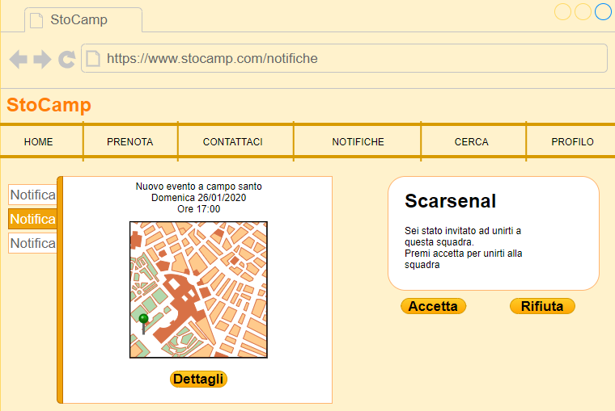

Nella sezione notifiche è possibile visualizzare nuovi eventi creati di recente e ricevere inviti ad unirsi ad altre squadre

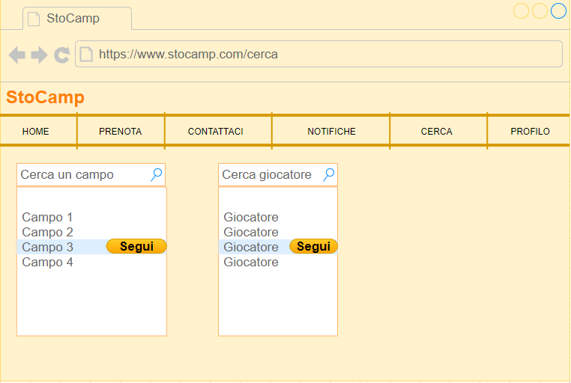

Nella sezione cerca invece c’è la possibilità di ricercare un campo e “seguirlo” per essere notificato qualora ci fossero nuovi eventi. Si possono inoltre cercare e seguire altri utenti